云南省电子税务局热点问题解答

（第三十一期）

**问题描述1：**单位缴费人在云南省电子税务局完成社保费确认申报时，因征集信息较多、单位和个人部门各险种条数较多，需要对多条征集信息进行选择性申报时，如何区分是否选择？

**问题解答：**云南省电子税务局针对单位缴费人上述问题进行了功能优化，对选中的申报信息标注颜色以便缴费人更容易区分所选中内容。

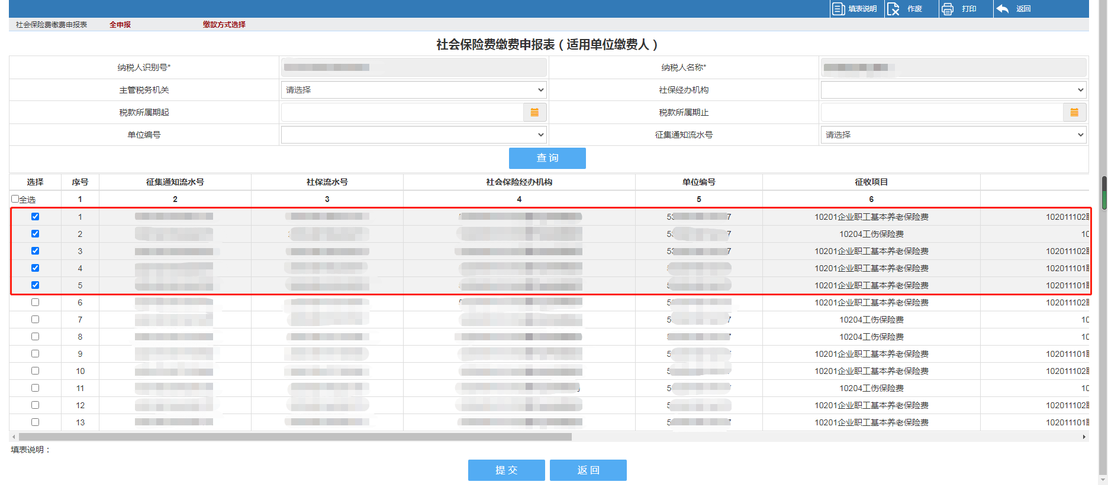

**问题描述2：**单位缴费人在云南省电子税务局完成社保费申报缴款后，如何查看缴款方式、扣款日期及状态等信息？

**问题解答：**云南省电子税务局已对上述内容进行了优化，可通过【我要办税】-【证明开具】-【开具社保费完税证明（表格式）】模块查询。

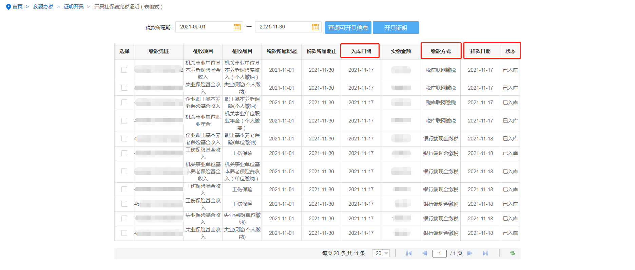

**问题描述3：**单位缴费人在云南省电子税务局完成社保费全申报后，导入失败，失败原因为：“没有找到符合条件的会统配置信息：社保经办机构=XXXXXX医疗保障局（*），征收项目=基本医疗保险费，征收品目=职工大病医疗保险（个人缴纳），征收子目=，核算税务机关=国家税务总局XXXXXX税务局”，如何处理？

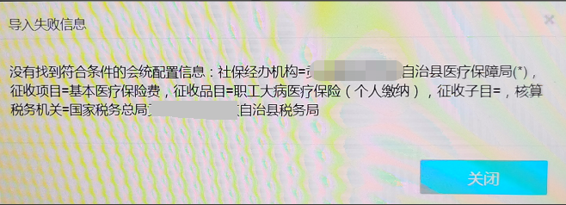

**问题解答：**遇到此类问题，请联系主管税务机关在金三社保费标准版系统检查相应险种的会统配置信息是否配置正确，配置成功后方可申报导入成功。

**问题描述4：**某单位缴费人于2021年11月10日在云南省电子税务局完成税款所属期11月1日-11月30日的社保费申报缴费后，开具完税证明时查询不到信息，如何处理？

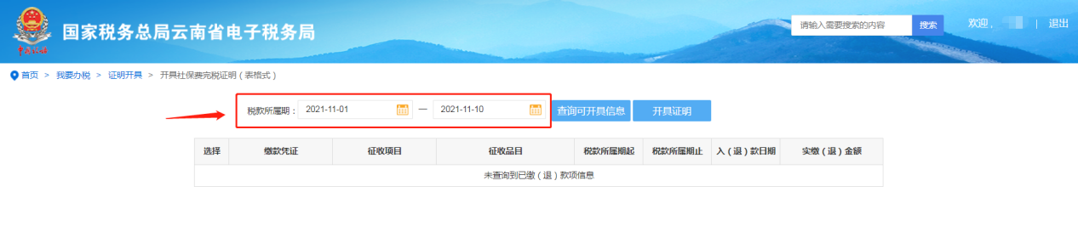

**问题解答：**遇到上述问题，在云南省电子税务局【我要办税】-【证明开具】-【开具社保费完税证明（表格式）】模块进行已缴费款完税证明开具时，需要根据实际申报时的税款所属期正确选择开具完税证明的税款所属期（注意：应选择完整的税款所属期，而不是选择申报日期。）

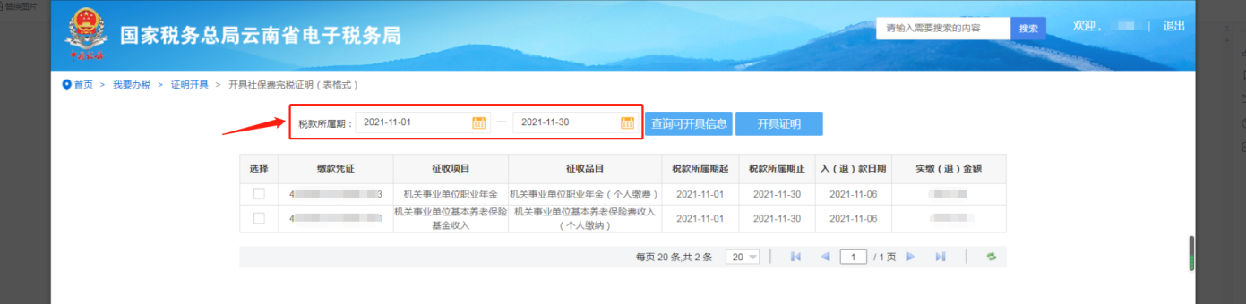

**问题描述5：**某单位缴费人在云南省电子税务局完成社保费申后进行扣款缴费时提示扣款失败，扣款失败结果为：“FD6|交易处理失败：三方协议不存在”如何处理？

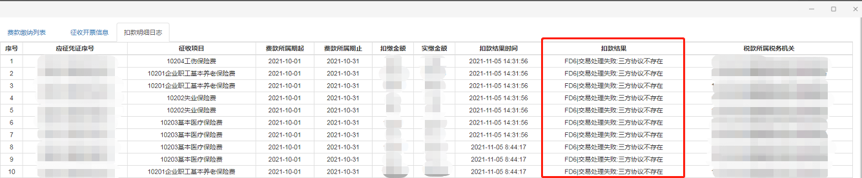

**问题解答：**遇到上述问题，一是联系主管税务机关在金三社保费标准版系统核实是否签订了有效的三方协议；二是若三方协议有效，则需联系所签订三方协议的银行检查银行返回信息，银行返回信息处理后方可在云南省电子税务局【费款缴纳】模块重新发起扣款。

**问题描述6：**某单位缴费人在云南省电子税务局完成社保费申后进行扣款缴费时提示扣款失败，扣款失败结果为：“F9A|系统不在日间状态，禁止发送一切报文！”如何处理？

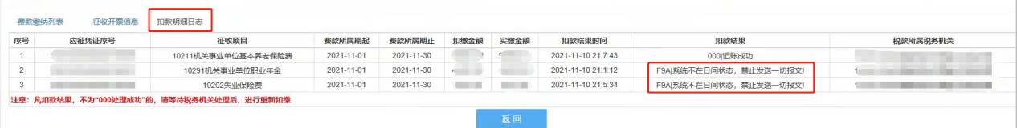

**问题解答：**遇到上述问题，请联系银行处理，处理后在云南省电子税务局【费款缴纳】模块重新发起扣款即可。